Bedienungsanleitung aufblasbare Dusche

DD-04/05/06/10

Version 1/2012
HINWEIS: Alle Benutzer von der Dusche müssen sich mit dieser Bedienungsanleitung vor der Benutzung vertraut machen!

INHALT
Seite
- Lieferumfang 1
- Beschreibung von der Dusche 1
- Inbetriebnahme der Dusche 2
- Betriebsmaßnahmen 5
- Abbau, Falten und Packen 5
- Instandhaltung 6
- Reparatur von Löchern u. Rissen 7
- Lagern 7
- Garantiebedingungen 7
- Garantie- Nachgarantiereparaturen 8
- Entsorgung des Produktes 8

VERZEICHNIS DER ABBILDUNGEN

Seite
Abb. 1 Dusche 2

Abb. 2 Auspacken und Auslegen 3
Abb. 3 Aufblas- / Ablassventil 4
Abb. 4 Elektrisches Gebläse 4
Abb. 5 Anschluss vom el. Gebläse 4
Abb. 6 Einpacken der Dusche 5
Abb. 7 Düsenhalterung 6

1 LIEFERUMFANG

Zum Standardlieferumfang gehören
- Aufblasbare Dusche;
- Transporttasche für die Dusche;
- Zubehör.

Grundausstattung der Dusche :

- Aufblasbares Stützgerüst;
- Duschkabine;
- Boden der Dusche;
- Wasserverteilung;
- Sturmleinen und Besätze;
- Unterlegplane unter die Dusche;
- Zubehör zur Dusche:
- Zubehörtasche;
- Erdnägel;
- Hammer;
- Reparatursatz;
- Bedienungsanleitung;
- Zertifikat über die durchgeführten Druckprüfungen.

2 BESCHREIBUNG DER DUSCHE

Einsatz – Die aufblasbare Dusche ist zur Reinigung von Personen und Materialien einsetzbar.
Temperaturbeständigkeit – Die für die Fertigung der Dusche eingesetzten Materialien sind im Temperaturbereich von -10 ºC bis +50 ºC beständig. Standardmäßiger Temperaturbereich für den Einsatz der Dusche liegt von 0 °C bis +40 °C.
Material – Die Dusche ist aus den einseitig oder beidseitig beschichteten Geweben gefertigt.
Gesundheitsunschädlich – Die für die Dusche eingesetzten Gewebe werden als gesundheitsunschädlich für Personen älter als 3 Jahre bewertet.
Lebensdauer – Die Lebensdauer der Dusche hängt von den Einsatzbedingungen und von der Durchführung der vorgeschriebenen Instandhaltung ab.

Die Dusche besteht aus dem aufblasbaren Stützgerüst (1), Boden (7), Kabine (2) und Wasseverteilungen (11).
Das aufblasbare Ein-Kammer-Stützgerüst ist mit dem Boden und der Duschkabine mittels Velcro verbunden.
Zum Aufblasen des Stützgerüstes ist in die Luftkammer ein kombiniertes Aufblas-/Ablassventil (6) eingebaut. Das aufblasbare Stützgerüst ist mit einem Überdruckventil (5) ausgestattet, das automatisch beim Überschreiten des höchstzulässigen Betriebsdruckes, d.h. 0,3 bar öffnet.
Das Aufblasen des Stützgerüstes erfolgt über die Füllventile mit einem Kompressor, mit der Druckflasche, mit dem elektrischen Gebläse oder mit der Handpumpe.
An den Längsseiten des Stützgerüstes der Dusche (1) sind Schlaufenbesätze (3) zur Aufnahme von 4 Stck Sturmleinen (4) angebracht, um das Zelt mit Erdnägeln (10) verankern zu können. Die Türplanen können mit Hilfe von magnetischen Verschlüssen (8) geschlossen werden.
Die eingelegte Wanne hat zwei diagonal zueinander angebrachte Abwasseranschlüsse (9).
Die Wasserverteilungen (11) sind mit 5 Düsen und einer Handbürste versehen (12). Die Wasserverteilungen können mit einem Ventil geschlossen werden. Die gesamten Wasserverteilungen sind austauschbar. An der Kabine ist auf der Seite mit dem Füllventil ein Fenster mit Handschuhen (13) für die Reinigung von Personen von außen angebracht.

Abb. 1 Dusche
1. Das aufblasbare Tragegerüst
2. Duschkabine
3. Schlaufenbesatz für die Sturmleinen
4. Sturmleine
5. Überdruckventil
6. Aufblas- und Ablassventil
7. Boden der Dusche;
8. Magnetische Verschlüsse
9. Wannenabwasseranschluss
10. Erdnagel
11. Wasserverteilung
12. Handbürste
13. Fenster mit Handschuhen

3 INBETRIEBNAHME

HINWEIS:
Die Dusche darf nur von Erwachsenen benutzt werden. Personen unter 18 Jahren dürfen die Dusche nur unter Aufsicht von Erwachsenen verwenden. Vermeiden Sie den Zugang von Tieren (insbesondere von Nagetieren) in die Dusche hinein oder in die Duschnähe. Die Tiere können durch ihr Verhalten eine Beschädigung oder Funktionsunfähigkeit der Dusche verursachen.
Gehen Sie vorsichtig mit Reißverschlüssen um. Halten Sie die Reißverschlüsse in einem sauberen Zustand und vermeiden Sie deren unangemessene Beanspruchung.

Warnung !
- Verwenden Sie keine Geräte für flüssige, gasförmige oder feste Brennstoffe im Duschinneren oder in der Duschnähe, z.B. Heizofen, Kerzen, Grillgerät, Heizkörper und andere Geräte für flüssige, gasförmige oder feste Brennstoffe, die das Kohlenmonoxyd produzieren oder den Sauerstoff von der Dusche verbrauchen – Erstickungsgefahr.

3.1 AUSPACKEN UND AUSLEGEN

HINWEIS:
Die Aufstellfläche muss frei von Gegenständen sein, die die Dusche beschädigen könnten (scharfe Steine, Zweige u.ä.) und diese Fläche muss genügend eben und fest sein (auf einer unfesten oder unebenen Fläche - Sand u.ä. – kann die Standfestigkeit der Personen und der Gegenstände nicht gewährleistet werden). Zur Vorbeugung der Beschädigung durch den Wind ist es geeignet, die Dusche in der Lee aufzustellen, jedoch nicht unter Bäume oder dort, wo der Dusche eine Beschädigung durch fallende Gegenstände drohen würde.

Nehmen Sie die Dusche aus der Transporttasche heraus und legen Sie den Duschboden in die maximale Breite und Länge aus.

Abb. 2 Auspacken und Auslegen
Auspacken der Dusche Ausrollen der Dusche
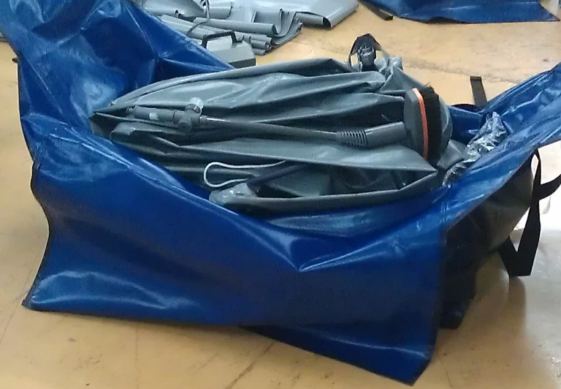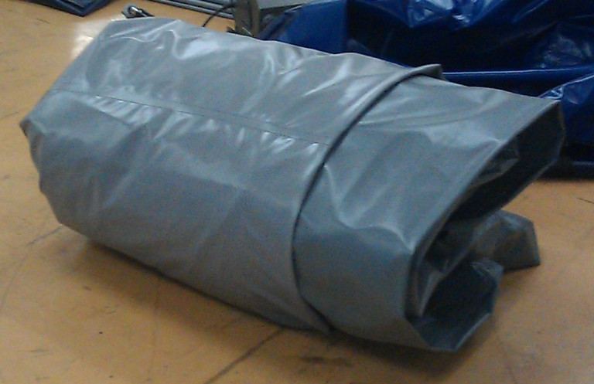

Auslegen der Dusche 1 Auslegen der Dusche 2
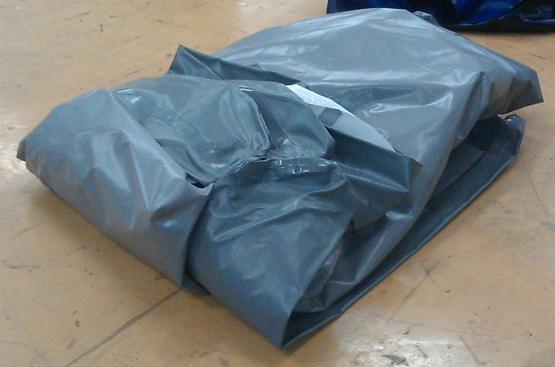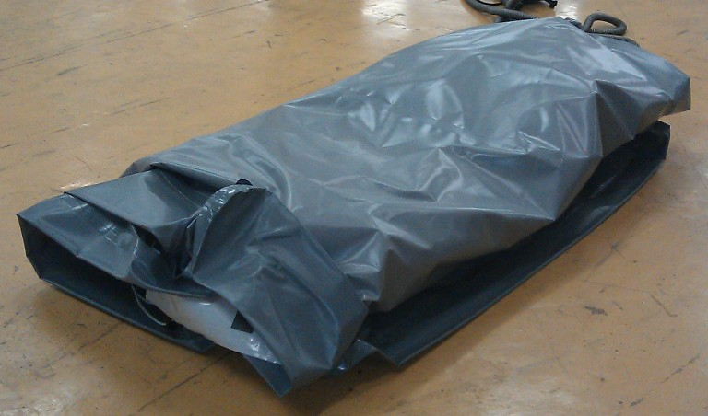

Auslegen der Dusche 3 Auslegen der Dusche 4
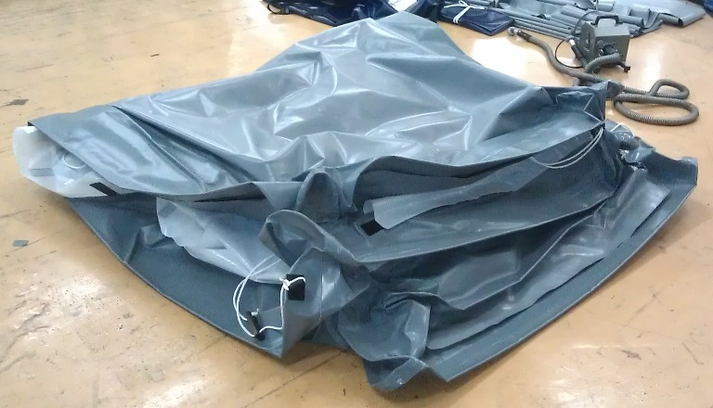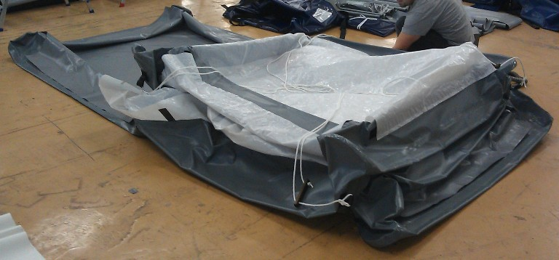
3.2 AUFBLASEN

Beim Aufblasen des Stützgerüstes bekommt die Dusche allmählich ihre vorgegebene Form, wobei die Grundfläche der Dusche durch das aufblasbare Stützgerüst und den Duschboden fixiert ist. Das Stützgerüst, der Boden und die Duschkabine werden beim Aufblasen ausgefaltet und gestrafft.

- Prüfen Sie den Ventilzustand gem. Abb. 3. Entfernen Sie die Schutzkappe und prüfen Sie, ob sich der Ventilstößel in der oberen Position befindet. Wenn nicht, drücken Sie ihn mäßig herunter und lösen Sie den Druck. Die Feder hebt den Ventilstößel in die höhere Position hoch und das Ventil ist geschlossen.
- Schließen Sie die Luft an und blasen Sie die Dusche auf.

Abb. 3 Aufblas- / Ablassventil
Abb. 3C – Ventilkappe
Abb. 3A – Ventil in geöffneter Position, Ventilstößel ist unten

Abb. 3B – Ventil in geschlossener Position, Ventilstößel ist oben

Richtung zum Lösen der Kappe

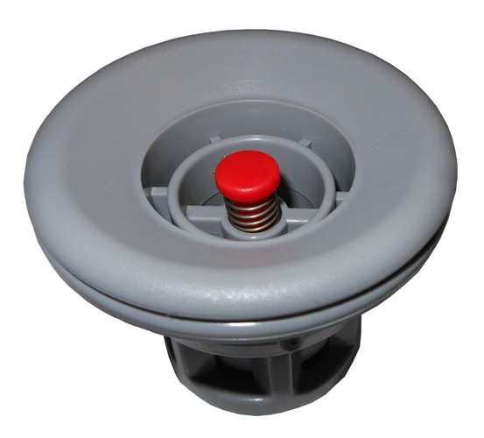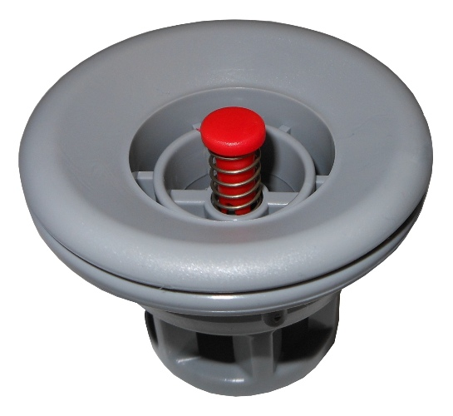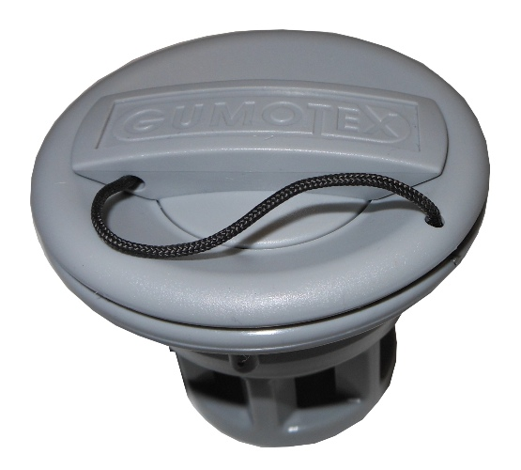

3.2.1 Aufblasen mit Druckflasche

Zum Aufblasen mit Druckflaschen können Flaschen gefüllt mit Druckluft von 200 bar oder 300 bar mit Druckschlauch und Schnellkupplung eingesetzt werden (bzw. mit Druckminderer bis
max. 8 bar.)
Beim Aufblasen mit Druckflasche füllen Sie das Gerüst langsam, damit es zu keiner Beschädigung der Dusche kommt, bei zu schnellem Aufblasen können die Schläuche um die Ventile herum anfrieren.

- Verschließen Sie das Ventil mittels Abdeckung mit der Schnellkupplung;
- Schließen Sie die Luft an;
- Blasen Sie die Dusche auf;

Die Dusche ist auf den Betriebsdruck aufgeblasen, wenn das Überdruckventil öffnet und die Luft beginnt abzublasen.

3.2.2 Aufblasen mit elektrischem Gebläse

Das Gebläse gemäß gerätebegleitender Bedienungsanweisung für den Druckbetrieb bereitstellen.

Nach dem Abschrauben der Ventilkappe mit Schnellkupplung die Schlauchleitung des Gebläses an das Aufblas-/Ablassventil anschließen und die Dusche auf den Betriebsdruck von 0,23 bar aufblasen.

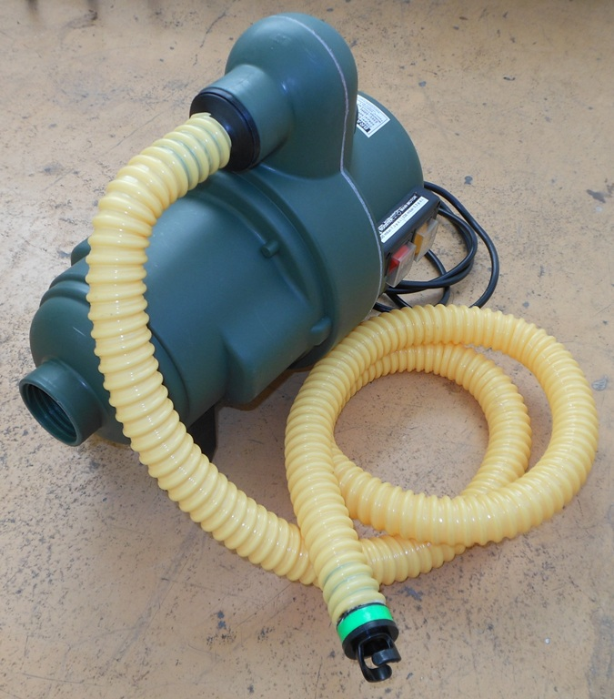
Abb. 4 Elektrisches Gebläse

Aufblasöffnung

Ablassöffnung

Abb. 5 Anschluss vom Druckschlauch an das el. Gebläse

Stecken Sie den Schlauch in das Füllventil auf und drehen Sie den Bajonettverschluss nach rechts.
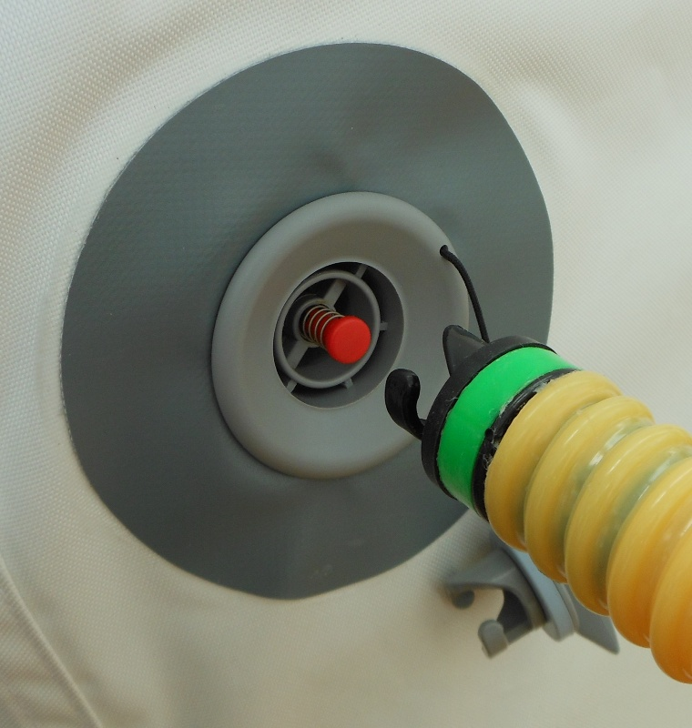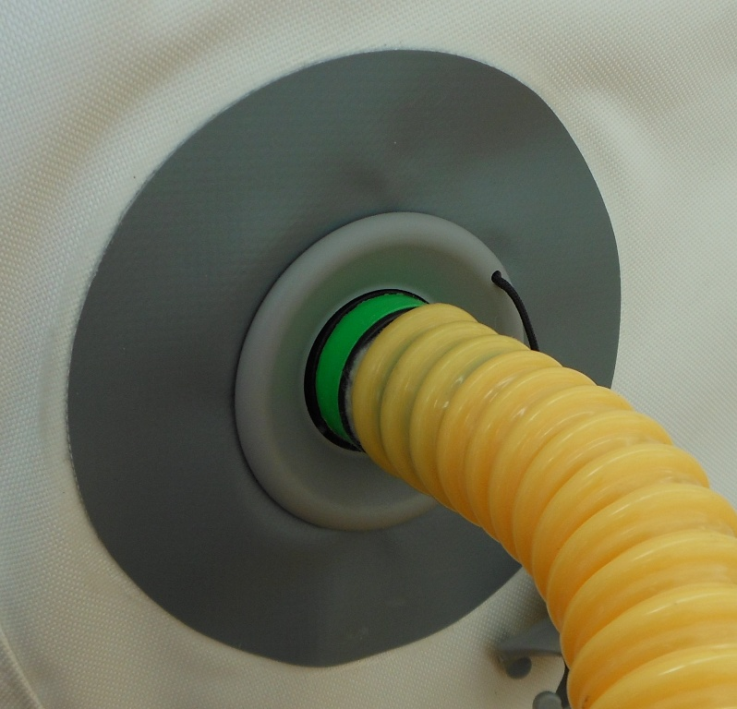

4 BETRIEBSMASSNAHMEN

- Sichern Sie die Dusche mit allen verfügbaren Mitteln gegen die Witterungseinflüsse.
- Verankern Sie die Dusche mit Hilfe von beigefügten Erdnägeln. Spannen Sie die Sturmleinen und befestigen Sie sie mit Erdnägeln.
- Wenn die Dusche auf einer Fläche aufgestellt ist, auf der die Erdnägel nicht eingesetzt werden können, verankern Sie sie mit Hilfe von Sand- oder Wasserbeuteln, die in die Sturmleinen eingelegt werden oder mit einem anderen geeigneten Material.
- Bei Anzeichen eines zu geringen Betriebsdruckes, das Stützgerüst der Dusche gem. Kap. 3.2 – Aufblasen nachbefüllen.
- Sturmleinen regelmäßig überprüfen und ggf. nachspannen.
- Bei vermuteter Undichtigkeit, das Stützgerüst und Ventile mit einer Seifenlösung abseifen, um die undichte Stelle zu lokalisieren.
- Die Reparatur gemäß Kapitel 7 durchführen.

HINWEIS:
Bei steigender Windstärke prüfen Sie die Verankerung der Dusche durchlaufend und beim starken Wind müssen die Türplanen geschlossen werden.

5 ABBAU, FALTEN UND PACKEN DER DUSCHE

5.1 ABBAU

- Alle Gegenstände aus der Dusche entfernen und die Türplanen aufrollen.
- Die Dusche innen und außen von Verunreinigungen / Verschmutzungen weitestgehend reinigen. Vor dem Ablassen die Dusche ordentlich austrocknen lassen.
- Die Erdnägel entfernen, reinigen und in die Zubehörtasche einlegen.
- Das Aufblas- und Ablassventil durch Herunterdrücken und Drehen des Ventilstößels entgegen dem Uhrzeigersinn öffnen und Luft über einen Zeitraum von 5 Minuten entweichen lassen.
- Die restliche Luft aus den Luftkammern mit der Handpumpe oder mit dem Gebläse im Saugbetrieb gründlich entlüften.

5.2 FALTEN UND EINPACKEN DER DUSCHE

Falten und Packen der Dusche wird gemäß folgender Vorgehensweise durchgeführt:
- Beim Luftablassen aus der Dusche drehen Sie die oberen Ecken jeweils um 90° zur unteren Nebenecke;
- Lassen Sie die Luft aus der Luftkammer entweichen bzw. saugen Sie sie aus;
- Die Dusche auf die Breite falten, die um 5 bis 10 cm kleiner als die Taschenbreite ist;
- Die Dusche in Richtung zum Ventil rollen;
- Nach dem Rollen die Ventile so wie vor dem Aufblasen schließen;
- Auf die gefaltete Dusche die Transporttasche aufsetzen;
- Die Transporttasche mit der Dusche drehen, das Zubehör in die Transporttasche einlegen, die Transporttasche mit Hilfe von Spannbändern verschließen und fest nachspannen.

Bemerkung:
Vor dem Einpacken der Dusche nehmen Sie die Handbürste heraus und legen Sie sie auf die gefaltete Dusche.

Abb. 6 Einpacken der Dusche

Ausgelegte Dusche Umlegen 1.

Umlegen 2 Zusammenrollen der Dusche

Zusammengerollte Dusche Legen Sie die zusammengerollte Dusche in die Tasche hinein und legen Sie die Bürste darauf

6 INSTANDHALTUNG

- Textile Bauteile der Dusche bei Bedarf mit einer lauwarmen Seifenlösung und einem weichen Schwamm reinigen. Die gereinigten Teile anschließend gründlich mit frischem, sauberem Wasser spülen und an der Luft trocknen lassen.
- Schützen Sie die Ventile vor der Verunreinigung. Verschmutzte Aufblas- und Auslassventile und Überdruckventile können mit Druckluftstrom gereinigt werden.

HINWEIS:
Führen Sie keine mechanische Reinigung der Ventile durch, nehmen Sie die Ventile nicht auseinander.
Die für die Fertigung der Dusche eingesetzten Materialien sind schlecht im Kontakt mit den Säuren, Laugen, Öl, Benzin, Toluol, Azeton, Petrol und ähnlichen Lösungsmitteln beständig.

Die gesamten Wasserverteilungen sind austauschbar. Die Düsenhalterungen sind mit Velcro versehen, um ein einfacheres Auseinandernehmen zu gewährleisten.

Abb.7. Düsenhalterung
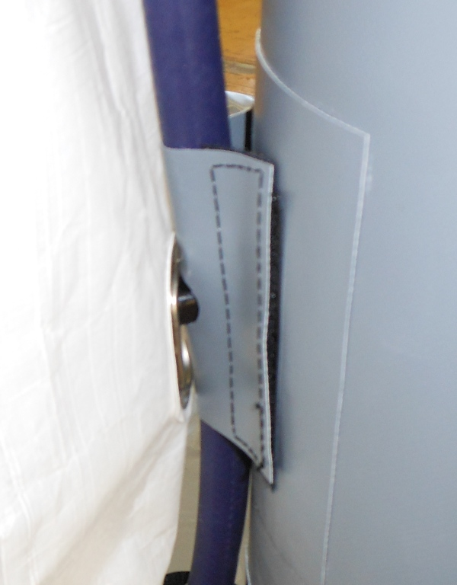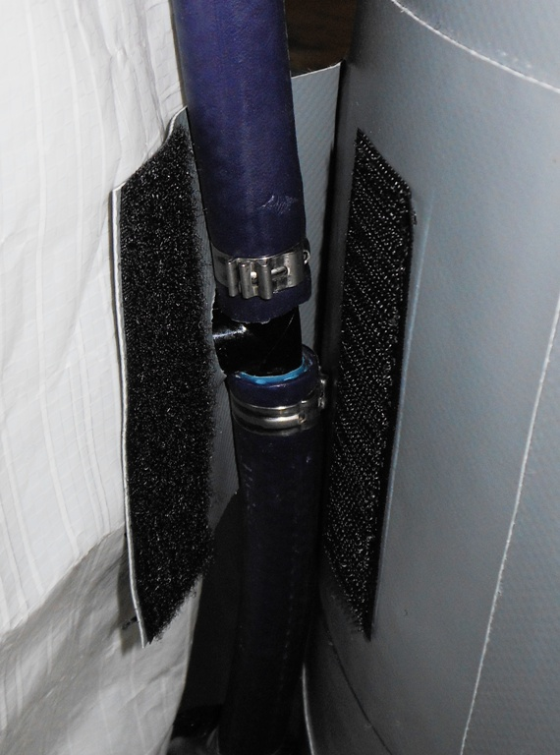

7 REPARIEREN VON LÖCHERN UND RISSEN

Löcher und Risse im aufblasbaren Stützgerüst, Duschboden oder Haut mit dem zum serienmäßigen Zubehör gehörigen Reparatursatz unter Beachtung der beigefügten Anweisung reparieren:
- Auf der Dusche die Schadstelle kennzeichnen, den Flicken je nach der Größe und Materialtyp auswählen.
- Die Flickenoberfläche und die Oberfläche der geklebten Stelle müssen trocken, sauber, frei von Resten eines alten Klebers sein.
- Den Flicken und die Schadstelle aufrauhen.
- Beide Flächen mit dem beiliegenden Kleber mittels Bürste einstreichen.
- Nach dem Ablüften, d.h. nach ca. (10 – 15) Minuten den Flicken auf die Schadstelle drücken und belasten oder mit einer Rolle auf einer geraden Unterlage anpressen.
- Nach der Durchführung der Reparaturen am Boden oder an der Duschkabine den Kleber min. 20 Minuten aushärten lassen. Bei kleinen Gerüstreparaturen (Durchstechen) den Kleber min. 1 Stunde aushärten lassen, bei größeren Reparaturen warten Sie 24 Stunden.

  - Servicereparaturen

Wir empfehlen, kompliziertere Reparaturen in der Reparaturwerkstatt des Lieferanten durchführen lassen.

8 LAGERN

- Bei längerer Lagerung die Dusche alle 12 Monate auspacken, auslegen und aufstellen und auf allgemeinen Zustand prüfen.
- Lagern Sie keine beschädigte Dusche ein, sondern schicken Sie sie unverzüglich an die Servicereparaturstätte.
- Bei langfristiger und auch kurzfristiger Lagerung bewahren Sie die Dusche im abgelassenen und sauberen Zustand auf, bei Raumtemperatur von (15 bis 35) °C im Abstand von mindestens 1,5 m von der Strahlungswärmequelle, auf einem dunklen, trockenen und sauberen Platz außerhalb der Reichweite von Schadstoffen (Säuren, Laugen, Öl, Benzin, Toluol, Azeton, Petrol und ähnliche Lösungsmittel), Sonneneinstrahlung und Nagetieren, so dass die Beschädigungsgefahr minimiert wird.

9 GARANTIEBEDINGUNGEN

Die Garantiefrist ist im Kaufvertrag spezifiziert. Der Lieferant gewährt eine kostenlose Reparatur oder Ersatz für Fehler vom Material- oder Fertigungscharakter.

Die Garantie bezieht sich auf die Materialfehler und Fertigungsfehler, die durch den Hersteller verursacht wurden, die sich innerhalb der Garantiefrist bemerkbar machen. Dabei muss das Produkt
- Ausschließlich zum Zwecke eingesetzt worden sein, zu dem es gefertigt wurde;
- Ordentlich gelagert und gewartet worden sein;
- Innerhalb der Garantiefrist ausschließlich in einer Servicereparaturstätte repariert worden sein;
- Im sauberen Zustand und in einer Schutzverpackung angeliefert worden sein.

Die Garantie bezieht sich nicht auf
- Fehler, die durch die Nichteinhaltung von Garantiebedingungen verursacht wurden;
- Teile, die durch einen üblichen physischen Verschleiß beschädigt wurden;
- Ausgerissene Befestigungsteile, Bänder;
- Mechanische Beschädigung verursacht durch einen nicht sachgemäßen Gebrauch;
- Verwaschen in Folge von Reinigung, Regen und Ausbleichen;
- Verlust von Farben durch Reinigung, Scheuern auf stark beanspruchten Stellen, Ausbleichen durch Sonnenstrahlung;
- Schaden verursacht durch eine ungenügende Pflege.

10 GARANTIE- UND NACHGARANTIEREPARATUREN

Der Garantie- und Nachgarantieservice wird vom Lieferanten sichergestellt.
Stempel:

Datum:

11 ENTSORGUNG VON DER DUSCHE UND ZUBEHÖR
- Die Dusche auf den Kommunalmülldeponien entsorgen.
- Klebesatz gemäß der Anweisung auf der Kleberverpackung entsorgen.
ACHTUNG! Nicht ins Feuer werfen. Brennstoff.
- Flicken auf den Kommunalmülldeponien entsorgen.
- Bedienungsanweisung recyceln oder entsorgen auf den Kommunalmülldeponien.
- Das elektrische Gebläse gemäß der beigefügten Anleitung vom Hersteller entsorgen

Andere Entsorgung ist unzulässig!

